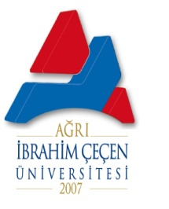 | AĞRI İBRAHİM ÇEÇEN ÜNİVERSİTESİ  İKTİSADİ VE İDARİ BİLİMLER FAKÜLTESİ İŞLETME BÖLÜMÜ
 | TOPLANTI TUTANAĞI FORMU

Toplantı Konusu: Muhasebe ve Finansman Anabilim Dalı bünyesinde gerçekleştirilebilecek bilimsel çalışmalara ilişkin planlamaların yapılması. |  | Toplantı No: 2023/1
Tarih ve Saat: 08.05.2023
13:30
Toplantı Başkanı: Prof. Dr. Erdal YILMAZ |  | Yer: İİBF
Raportör: Doç. Dr. Bekir GEREKAN
Görüşülen Konular / Alınan Kararlar
Gerçekleştirilen toplantı sonucunda Muhasebe ve Finansman Anabilim Dalı öğretim elemanları tarafından kısa ve orta vadede yapılması planlanan bilimsel faaliyetler aşağıda sıralanmıştır:

- Bilimsel kitap çalışması,
- Uluslararası kongre katılımlarına ilişkin değerlendirmeler,
- İl içi işletme gezilerinin düzenlenebilme potansiyelinin değerlendirilmesi,
- Gelecek dönemlerde gerçekleştirilebilecek bilimsel organizasyonların değerlendirilmesi.

Bir Sonraki Toplantı |  |  | Toplantı Gündemi
Toplantı Tarihi – Saati | - |  | -
Toplantı Yeri | -

